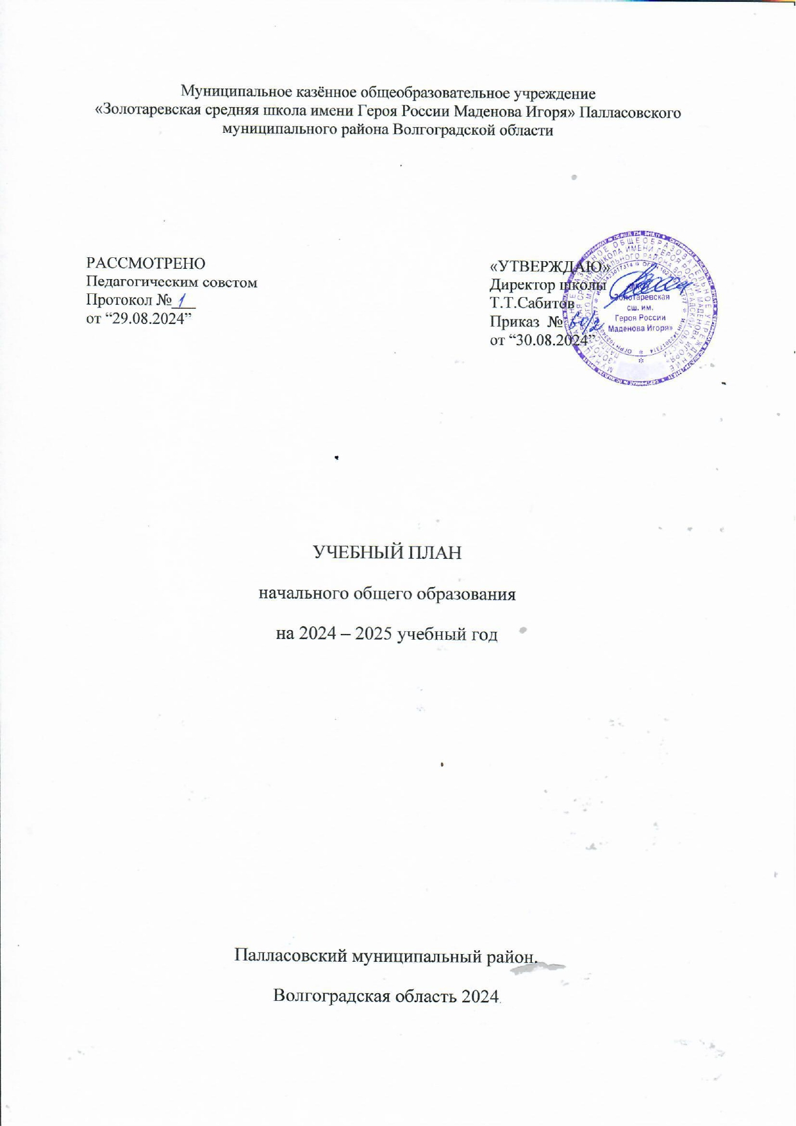

Муниципальное казённое общеобразовательное учреждение «Золотаревская средняя школа имени Героя России Маденова Игоря» Палласовского муниципального района Волгоградской области

|  |  |  |
| --- | --- | --- |
| РАССМОТРЕНО  Педагогическим советом  Протокол №___  от “29.08.2024” |  | «УТВЕРЖДАЮ»  Директор школы  Т.Т.Сабитов  Приказ №  от “30.08.2024” |

УЧЕБНЫЙ ПЛАН

начального общего образования

на 2024 – 2025 учебный год

Палласовский муниципальный район,

Волгоградская область 2024

**Учебный план начального общего образования по ФГОС-2021 и ФОП**  
**при пятидневной учебной неделе**

**МКОУ «Золотаревская СШ имени Героя России Маденова Игоря»**

**2024-2025 учебный год**

**Пояснительная записка**

Учебный план основной образовательной программы начального общего образования Муниципального казённого общеобразовательного учреждения «Золотаревская средняя школа имени Героя России Маденова Игоря» Палласовского муниципального района Волгоградской области (далее - учебный план) для 1-4 классов, реализующих основную образовательную программу начального общего образования, соответствующую ФГОС НОО (приказ Министерства просвещения Российской Федерации от 31.05.2021 № 286 «Об утверждении федерального государственного образовательного стандарта начального общего образования»), фиксирует общий объём нагрузки, максимальный объём аудиторной нагрузки обучающихся при пятидневной учебной неделе, состав и структуру предметных областей, распределяет учебное время, отводимое на их освоение по классам и учебным предметам.

Учебный план является частью образовательной программы Муниципального казённого общеобразовательного учреждения «Золотаревская средняя школа имени Героя России Маденова Игоря» Палласовского муниципального района Волгоградской области, разработанной в соответствии с ФГОС начального общего образования, с учетом Федеральной образовательной программой начального общего образования, и обеспечивает выполнение санитарно-эпидемиологических требований СП 2.4.3648-20 и гигиенических нормативов и требований СанПиН 1.2.3685-21.

Содержание образования при получении начального общего образования реализуется преимущественно за счет учебных предметов, курсов, обеспечивающих целостное восприятие мира, системно-деятельностный подход и индивидуализацию обучения.

В целях удовлетворения образовательных потребностей и интересов обучающихся могут разрабатываться индивидуальные учебные планы, в том числе для ускоренного обучения, в пределах осваиваемой программы начального общего образования в порядке, установленном локальными нормативными актами МКОУ «Золотаревская СШ имени Героя России Маденова Игоря».

В основу учебного плана положен вариант федерального учебного плана № 1 Федеральной образовательной программы, утвержденной приказом Минпросвещения от 18.05.2023 № 372 с учетом изменений, внесенных приказом от 19.03.2024 № 171.

Вариант № 1 предназначен для образовательных организаций, в которых обучение ведется на русском языке в режиме пятидневной учебной недели.

Учебный план предусматривает четырехлетний нормативный срок освоения образовательных программ начального общего образования. Продолжительность учебного года при получении начального общего образования для 1-х классов составляет 33 недели, для 2–4-х классов – 34 недели. Соответственно, весь период обучения на уровне НОО составляет 135 учебных недель.

Образовательная недельная нагрузка равномерно распределена в течение учебной недели. При распределении часов учтен ступенчатый режим в 1-м классе: в сентябре–декабре уроки длятся по 35 минут, в январе–мае – по 40 минут.

Объем максимально допустимой нагрузки в течение дня:

* для 1-х классов – не более четырех уроков в день и один день в неделю – пять уроков;
* 2–4-х классов – не более пяти уроков.

Количество часов, отведенных на освоение обучающимися учебных предметов, курсов, модулей из обязательной части и части, формируемой участниками образовательного процесса, в совокупности не превышает величину недельной образовательной нагрузки, установленную СанПиН 1.2.3685-21. В учебном плане начального общего образования МКОУ «Золотаревская СШ имени Героя России Маденова Игоря»  выделено:

* в 1-х классах – 21 час в неделю;
* 2–4-х классах – 23 часа в неделю.

Общее количество часов учебных занятий за четыре года составляет 3039 часов.

Распределение учебной нагрузки в течение недели строится таким образом, чтобы наибольший ее объем приходился на вторник и (или) среду. На эти дни в расписание уроков включаются предметы, соответствующие наивысшему баллу по шкале трудности либо со средним баллом и наименьшим баллом по шкале трудности, но в большем количестве, чем в остальные дни недели.

Изложение нового материала, контрольные работы проводятся на 2 - 4-х уроках в середине учебной недели. Продолжительность урока (академический час) составляет 40 минут, за исключением 1 класса.

С целью профилактики переутомления в календарном учебном графике предусматривается чередование периодов учебного времени и каникул. Продолжительность каникул в течение учебного года составляет не менее 30 календарных дней, летом — не менее 8 недель. Для первоклассников предусмотрены дополнительные недельные каникулы в середине третьей четверти.

Учебный план состоит из двух частей – обязательной части и части, формируемой участниками образовательных отношений.

**Обязательная часть учебного плана**

Обязательная часть учебного плана определяет состав учебных предметов обязательных предметных областей и учебное время, отводимое на их изучение по классам (годам) обучения.

Урочная деятельность направлена на достижение обучающимися планируемых результатов освоения программы начального общего образования с учетом обязательных для изучения учебных предметов.

Обязательная часть учебного плана включает в себя следующие предметные области:

1. «Русский язык и литературное чтение».
2. «Иностранный язык».
3. «Математика и информатика».
4. «Обществознание и естествознание ("Окружающий мир")».
5. «Основы религиозных культур и светской этики».
6. «Искусство».
7. «Технология».
8. «Физическая культура».

В школе языком образования является русский язык, и в соответствии с пунктом 32.1 ФГОС НОО изучение родного языка и литературного чтения на родном языке из числа языков народов Российской Федерации, государственных языков республик Российской Федерации осуществляется по заявлению родителей (законных представителей) несовершеннолетних. Родителями (законными представителями) обучающихся 1-4 классов не было подано заявлений на изучение предметов «Родной (русский) язык» и «Литературное чтение на родном (русском) языке», поэтому эти предметы не представлены в учебном плане НОО.

Изучение информатики в 1–4-х классах осуществляется в рамках учебных предметов обязательной части учебного плана. Достижение предметных и метапредметных результатов, связанных с использованием информационных технологий, достигается за счет включения тематических разделов или модулей в программы следующих учебных предметов:

* «Математика» – раздел «Математическая информация» (предполагает развитие навыков поиска и применения информации, использование разнообразных источников информации, в том числе сети Интернет);
* «Окружающий мир» – модуль «Безопасность в сети Интернет» (обеспечивает достижение предметных и метапредметных результатов, связанных с использованием информационных технологий);
* «Изобразительное искусство» – модуль «Азбука цифровой графики» (предусматривает изучение фотографии, работу в программах Paint, Picture Manager и PowerPoint, виртуальные путешествия);
* «Труд (технология)» – модуль «ИКТ» (обеспечивает достижение предметных и метапредметных результатов, связанных с использованием информационных технологий).

Учебный предмет «Основы религиозных культур и светской этики» изучается в объеме 1 часа в неделю в 4-м классе. На основании заявлений родителей (законных представителей) несовершеннолетних обучающихся в учебном плане представлен учебный предмет «Основы религиозных культур и светской этики» (модуль «Основы светской этики»).

При изучении предметов не осуществляется деление учащихся на подгруппы.

**Часть учебного плана, формируемая участниками образовательных отношений**

Часть учебного плана, формируемая участниками образовательных отношений, обеспечивает реализацию индивидуальных потребностей обучающихся. Время, отводимое на данную часть внутри максимально допустимой недельной нагрузки обучающихся, используется:

1. на увеличение учебных часов, отводимых на изучение отдельных учебных предметов, курсов, модулей из перечня, предлагаемого МКОУ «Золотаревская СШ имени Героя России Маденова Игоря», по выбору родителей (законных представителей) несовершеннолетних обучающихся:

* курс «Уроки здоровья», 1-й класс (1 час в неделю), – дополняет учебный предмет «Физическая культура» и является третьим часом физической активности;
* курс «Движение есть жизнь», 2-й класс (1 час в неделю), – дополняет учебный предмет «Физическая культура» и является третьим часом физической активности;
* курс «Подвижные игры», 3-й класс (1 час в неделю), – дополняет учебный предмет «Физическая культура» и является третьим часом физической активности;

В целях выполнения Концепции развития детско-юношеского спорта в Российской Федерации до 2030 года и в соответствии с письмом Минпросвещения от 21.12.2022 № ТВ-2859/03 МКОУ «Золотаревская СШ имени Героя России Маденова Игоря»  реализует третий час физической активности за счет части учебного плана, формируемой участниками образовательных отношений.

Время, отведенное на внеурочную деятельность, не учитывается при определении максимально допустимой недельной учебной нагрузки обучающихся.

Формы организации образовательной деятельности, чередование урочной и внеурочной деятельности при реализации основной образовательной программы начального общего образования определяет МКОУ «Золотаревская СШ имени Героя России Маденова Игоря».

Формы организации и объем внеурочной деятельности для обучающихся при освоении ими программы начального общего образования определены в плане внеурочной деятельности с учетом образовательных потребностей и интересов обучающихся, запросов родителей (законных представителей) несовершеннолетних обучающихся, возможностей МКОУ «Золотаревская СШ имени Героя России Маденова Игоря».

**Формы промежуточной аттестации**

Учебный план определяет формы проведения промежуточной аттестации в соответствии с ФОП НОО, утвержденной приказом Минпросвещения от 18.05.2023 № 372, и «Положением о текущем контроле и промежуточной аттестации» МКОУ «Золотаревская СШ имени Героя России Маденова Игоря».

Промежуточная аттестация – процедура, проводимая с целью оценки качества освоения обучающимися части содержания (четвертное оценивание) или всего объема учебной дисциплины за учебный год (годовое оценивание).

Промежуточная/годовая аттестация обучающихся за четверть осуществляется в соответствии с календарным учебным графиком.

Все предметы обязательной части учебного плана оцениваются по четвертям. Предметы из части, формируемой участниками образовательных отношений, являются безотметочными и оцениваются «зачет» или «незачет» по итогам четверти.

Промежуточная аттестация проходит на последней учебной неделе четверти. Формы и порядок проведения промежуточной аттестации определяются «Положением о формах, периодичности и порядке  
текущего контроля успеваемости и промежуточной аттестации обучающихся Муниципального казённого общеобразовательного учреждения «Золотаревская средняя школа имени Героя России Маденова Игоря» Палласовского муниципального района Волгоградской области.

Оценивание младших школьников в течение первого года обучения осуществляются в форме словесных качественных оценок на критериальной основе, в форме письменных заключений учителя, по итогам проверки самостоятельных работ.

В 1-м классе промежуточная аттестация не проводится. Промежуточная аттестация обучающихся проводится начиная со 2-го класса в конце каждого учебного периода по каждому изучаемому учебному предмету. Промежуточная аттестация обучающихся проводится на основе результатов накопленной оценки и результатов выполнения тематических проверочных работ и фиксируется в классном журнале.

По итогам промежуточной аттестации обучающемуся выставляется промежуточная оценка, которая фиксирует достижение предметных планируемых результатов и универсальных учебных действий. По учебным предметам «Русский язык», «Литературное чтение», «Математика» промежуточная оценка выставляется с учетом степени значимости отметок за тематические проверочные работы.

Промежуточная оценка является основанием для перевода обучающихся в следующий класс.

Формы промежуточной аттестации для учебных предметов, учебных и внеурочных курсов, учебных модулей представлены в таблице:

|  |  |  |
| --- | --- | --- |
| **Предметы, курсы, модули** | **Классы** | **Формы промежуточной аттестации** |
| Русский язык | 2–4-й | Учет учебных достижений на основе  накопленных текущих оценок и результатов выполнения тематических проверочных работ, зафиксированных в классном журнале, с учетом степени значимости отметок за тематические проверочные работы |
| Литературное чтение | 2–4-й | Учет учебных достижений на основе накопленных текущих оценок и результатов выполнения тематических проверочных работ, зафиксированных в классном журнале, с учетом степени значимости отметок за тематические проверочные работы |
| Иностранный язык (английский) | 2–4-й | Учет учебных достижений на основе накопленных текущих оценок и результатов выполнения тематических проверочных работ, зафиксированных в классном журнале |
| Математика | 2–4-й | Учет учебных достижений на основе накопленных текущих оценок и результатов выполнения тематических проверочных работ, зафиксированных в классном журнале, с учетом степени значимости отметок за тематические проверочные работы |
| Окружающий мир | 2–4-й | Учет учебных достижений на основе накопленных текущих оценок и результатов выполнения тематических проверочных работ, зафиксированных в классном журнале |
| Основы религиозных культур и светской этики | 4-й | Защита проектов |
| Изобразительное искусство | 2–4-й | Учет учебных достижений на основе накопленных текущих оценок и результатов выполнения тематических проверочных работ, зафиксированных в классном журнале |
| Музыка | 2–4-й | Учет учебных достижений на основе накопленных текущих оценок и результатов выполнения тематических проверочных работ, зафиксированных в классном журнале |
| Труд (технология) | 2–4-й | Учет учебных достижений на основе накопленных текущих оценок и результатов выполнения тематических проверочных работ, зафиксированных в классном журнале |
| Физическая культура | 2–4-й | Учет учебных достижений на основе накопленных текущих оценок и результатов выполнения тематических проверочных работ, зафиксированных в классном журнале |

**Учебный план начального общего образования (пятидневная неделя)**

|  |  |  |  |  |  |  |
| --- | --- | --- | --- | --- | --- | --- |
| **Предметные области** | **Учебные предметы** | **Количество часов в неделю** | | | | **Всего** |
| **1-й класс** | **2-й класс** | **3-й класс** | **4-й класс** |
| **Обязательная часть** | | | | | | |
| Русский язык и литературное чтение | Русский язык | 5 | 5 | 5 | 5 | 20 |
| Литературное чтение | 4 | 4 | 4 | 4 | 16 |
| Иностранный язык | Иностранный язык (английский) | – | 2 | 2 | 2 | 6 |
| Математика и информатика | Математика | 4 | 4 | 4 | 4 | 16 |
| Обществознание и естествознание («Окружающий мир») | Окружающий мир | 2 | 2 | 2 | 2 | 8 |
| Основы религиозных культур и светской этики | Основы религиозных культур и светской этики (модуль «Основы светской этики») | – | – | – | 1 | 1 |
| Искусство | Изобразительное искусство | 1 | 1 | 1 | 1 | 4 |
| Музыка | 1 | 1 | 1 | 1 | 4 |
| Технология | Труд (технология) | 1 | 1 | 1 | 1 | 4 |
| Физическая культура | Физическая культура | 2 | 2 | 2 | 2 | 8 |
| Итого | | 20 | 22 | 22 | 23 | 87 |
| **Часть, формируемая участниками образовательных отношений** | | | | | | |
| Учебные предметы, курсы, модули по выбору: | | 1 | 1 | 1 | – | 3 |
| Уроки здоровья | | 1 | – | – | – | 1 |
| Движение есть жизнь | | – | 1 | – | – | 1 |
| Подвижные игры | | – | – | 1 | – | 1 |
| **Всего в неделю** | | 21 | 23 | 23 | 23 | 90 |
| **Максимально допустимая недельная нагрузка (при пятидневной неделе) в соответствии с действующими санитарными правилами и нормами** | | **21** | **23** | **23** | **23** | **90** |
| Учебные недели | | 33 | 34 | 34 | 34 | 135 |
| Всего учебных часов на учебный период | | 693 | 782 | 782 | 782 | 3039 |
| **Курсы внеурочной деятельности** | | | | | | |
| «Разговоры о важном» | | 1 | 1 | 1 | 1 | 4 |
| «Учение с увлечением.Математика» | | 1 |  |  |  | 1 |
| «Азбука экологии» | |  | 1 |  |  | 1 |
| «Народы России: дорога дружбы» | |  |  | 1 |  | 1 |
| «Орлята России» | | 1 | 1 | 1 | 1 | 4 |
| Еженедельные Общешкольные Линейки | | 1 | 1 | 1 | 1 | 4 |
| ЮИД «Светофорик» | |  |  | 1 | 1 | 2 |
| «Уроки здоровья» | | 1 |  |  |  | 1 |
| «Движение есть жизнь» | |  | 1 |  |  | 1 |
| «Подвижные игры» | | 1 | 1 | 1 | 1 | 4 |
| Общественно-полезный труд | | 1 | 1 | 1 | 1 | 4 |
| Экскурсии | | 1 | 1 | 1 | 1 | 4 |
| Школьный театр «Новый взгляд» | | 1 | 1 | 1 | 1 | 4 |
| Танцевальный кружок | | 1 | 1 | 1 | 1 | 4 |
| Волонтерское движение | |  |  |  | 1 | 1 |
| **Итого на реализацию курсов внеурочной деятельности** | | 10 | 10 | 10 | 10 | 40 |